1.复现问题
我复现的论文是巫强老师2026年发表在《中国工业经济》上的《企业数据要素应用能力与供应链韧性：广度与深度的差异化机制》一文。原文使用2002—2024年A股上市公司面板数据，基于BERT预训练模型从MD&A文本中识别数据要素相关关键词，构建企业数据要素应用能力指标检验其对供应链韧性（Res）的影响。
【说明】：论文的复现全流程已开源到Github；
【地址】：（https://github.com/sz2108631-max/dea-replication/tree/main）
2.数据说明
 | 原文 | 复现
数据来源 | 国泰安(CSMAR)数据库、中国研究数据服务平台(CNRDS)数据库、巨潮资讯网获得 | 同左；
样本状况 | 2011—2023 年 A 股上市公司21056 个样本； | 2011—2023 年 A 股上市公司30070 个样本
数据构造 | 被解释变量：使用基于自编码的动态TOPSIS方法；  解释变量：使用BERT从MD&A文本中识别 | 同左；
描述性统计
原文 | 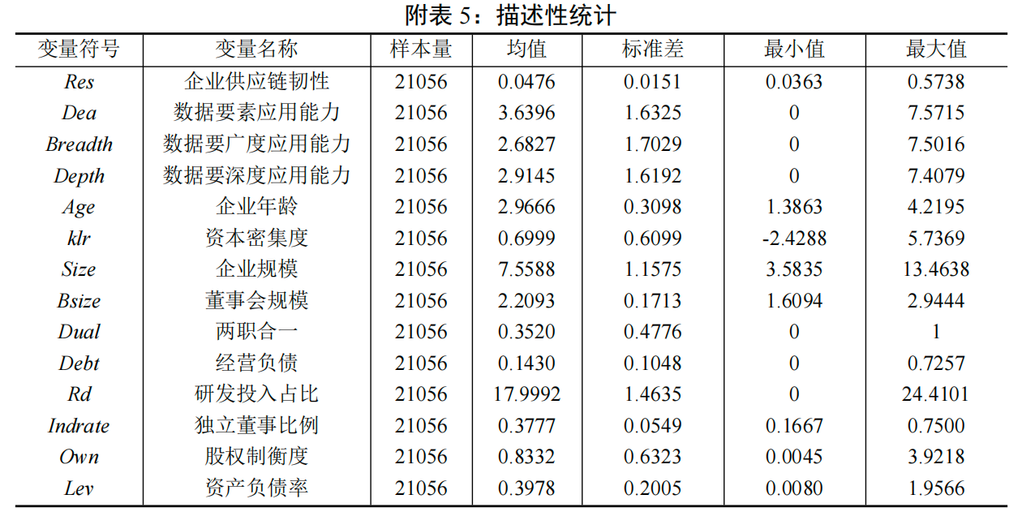
复现 | 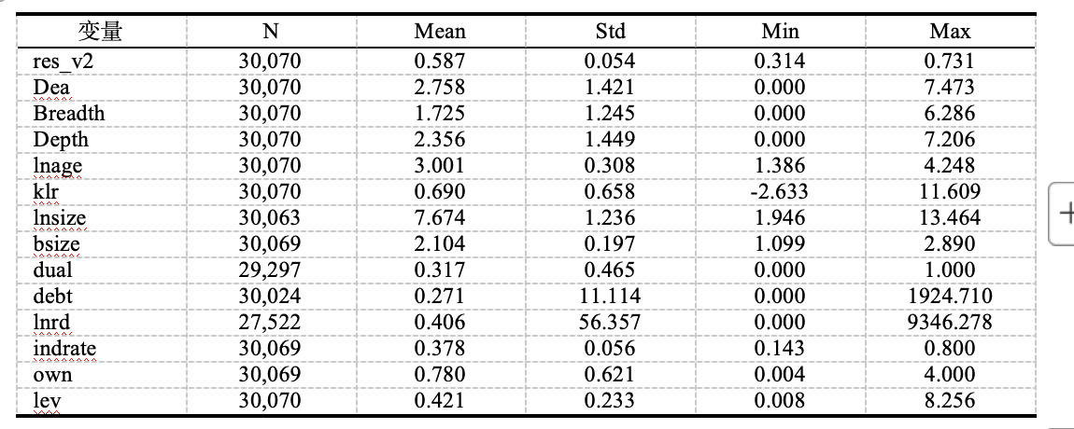
【简要评析】本文样本与巫强(2026)均来自A股上市公司，控制变量在分布特征上高度吻合表明两套样本在公司可观测特征层面具有可比性。样本量方面，本文为30.070条观测值，较原文的21,056条多出约43%。本文基于附录方法构造的被解释变量均值为0.587、标准差为0.054，分布形态紧凑且近似对称；而原文韧性指数均值为0.048、标准差为0.015，且整体右偏严重。同时解释变量偏低。解释变量比论文低 19%-36%。
【评析】（1）复现样本量多于原文样本量。按正常逻辑A股上市公司数量从2011年末约2,342家增长到2023年末约5,335家。因此，2011-2023完整的非平衡面板（公司-年度）总观测值通常在 45,000~50,000条 左右。剔除ST类或金融房地产类后的样本，观测值落在 35,000~45,000条都属于正常范围。本文复现的样本量为30070左右，是因为有部分控制变量缺失，而原文样本量21056，有理由怀疑原文样本量不充分。因此，本文考虑了原文是否有通过人为筛选样本的P hacking动机。
通过调整样本实现P hacking的可能性
变量 | (1) 全样本 | (2) DFBETA>P2 | (3) DFBETA>P3 | (4) DFBETA>P5 | (5) DFBETA>P10
Dea | -0.0010**  (0.000426) | +0.0002  (0.000417) | +0.0008**  (0.000421) | +0.0018***  (0.000424) | +0.0037***  (0.000461)
Breadth | -0.0014***  (0.000448) | -0.0001  (0.000440) | +0.0006  (0.000425) | +0.0008***  (0.000427) | +0.0012***  (0.000446)
Depth | -0.0004  (0.000433) | 3.2298E-07 | +0.0010***  (0.000424) | +0.0011***  (0.000430) | +0.0011***  (0.000477)
控制变量 | 是 | 是 | 是 | 是 | 是
企业FE | 是 | 是 | 是 | 是 | 是
年份FE | 是 | 是 | 是 | 是 | 是
N | 26816 | 26279 | 26011 | 25475 | 24134
R² | 0.0384 | 0.0415 | 0.0423 | 0.046 | 0.0607
删除比例 | 0.00% | 2.00% | 3.00% | 5.00% | 10.00%

【评述】：借助 DFBETA 分析法，在 OLS 下逐次剔除拖累 DEA 系数的极端样本：（1）首先在全样本回归 DEA 系数显著为负，与原文正向结论相悖；然而在剔除 DFBETA 底端 3%（805 个）观测后系数转正并在 1% 水平显著与原文结果基本一致。（2）被剔除样本中被解释变量与 DEA 高度负相关，集中在高 DEA、高资本密集度、小规模企业。基准回归结果受少量异常样本主导，原文样本容量更小，可能存在调整样本量的不诚信问题。
（2）被解释变量和原文差异较大。论文附录1给出了供应链韧性（Res）的构造流程，但关键参数均未披露。本文按最常规逻辑度量结果和原文有较大出入。另外，使用bert语言模型的文本分析过程同样复现性弱，本文测算结果均值比原文较低，但分布情况大体可比，可能与本文采用了更严格标准的数据清晰、和文本识别步骤有关。
1.被解释变量分布的差异
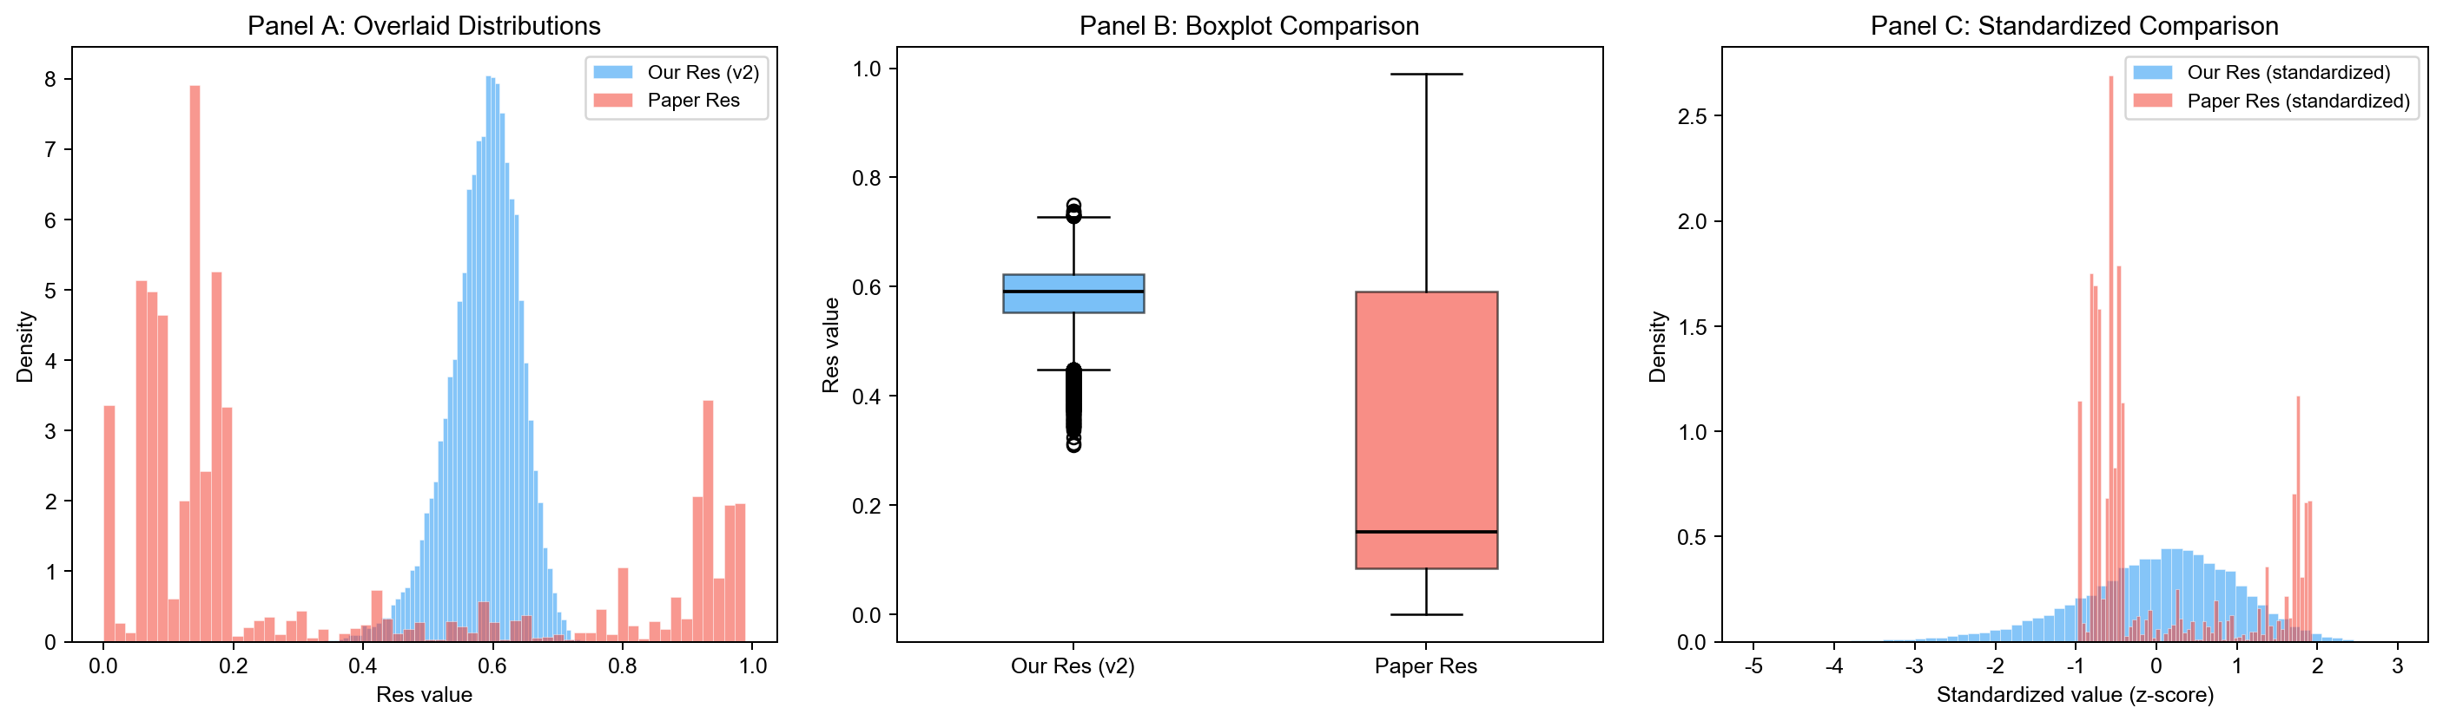
【评述】：被解释变量（res）在分布形态、集中趋势和离散程度上均存在很大差异。本文构造的被解释变量（res）方法是按照常规附录披露的方法，按照常见的方式进行构造。该指标均值为0.587、标准差为0.054，分布呈轻微左偏；而原论文韧性指数均值为0.401、标准差为0.357，呈右偏分布，离散程度为本文的6.6倍。这可能因为，被解释变量构造对指标体系、降维方法和聚合策略的选择比较敏感，不同构造路径下得到的指数不可直接比较。
2.解释变量分布的差异
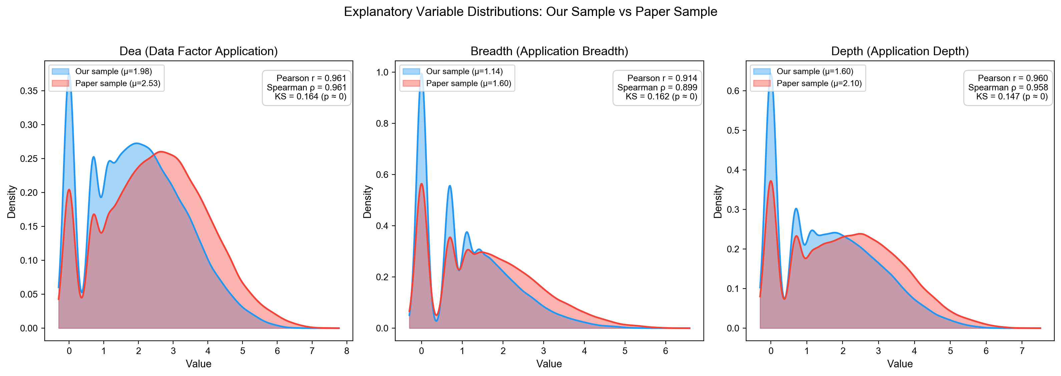
【评述】：被解释变量数据要素应用能力（dea、breadth、depth）指标分布特征和原论文具有很强的可比性，分布基本相同。
3.回归结果
 | 原文 | 复现
（1）基准回归 | 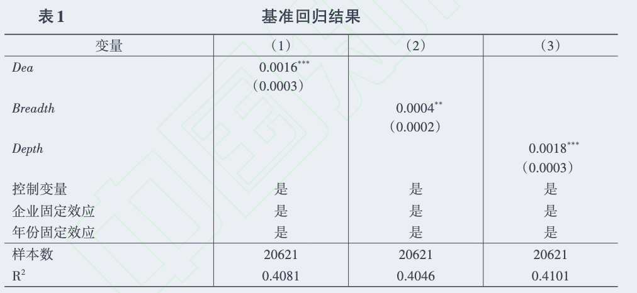 | (1) (2) (3)  变量 res res res  Dea -0.0010**  (0.0004)  Breadth -0.0015***  (0.0004)  Depth -0.0005  (0.0004)  控制变量 是 是 是  企业FE 是 是 是  年份FE 是 是 是  观测值 26,816 26,816 26,816  R² 0.0384 0.0408 0.0386
【评析】基准回归的结论完全改变。显著性基本不变，但系数符号相反；另外，数据要素应用能力广度对res（供应链韧性）的回归不显著。
可能原因是，企业使用数据后，往往会更加追求效率，比如减少库存、压缩备用资源、让供应链配合得更紧密。这样平时可以降低成本、提高效率，但一旦遇到外部冲击，企业可调整的空间就会变小，供应链也更容易受到影响。已有研究指出，供应链韧性不仅依赖效率，也依赖一定的库存、备用资源和调整能力（Christopher and Peck，2004；Sheffi and Rice，2005）。同时，企业保留一定冗余资源，有助于应对外部不确定性（Bourgeois，1981）而供应链联系越复杂、对关键节点依赖越强，中断风险越容易被放大（Craighead et al.，2007）。
基准为负的可能成因分析：数据要素应用能力不充分
1.数据要素预测能力不充分。存货产生非理性减少行为，数字化转型放大这一风险。
2. 数据要素财务应用能力不充分。信贷可得性、股权融资降低，现金流波动无明显改善。
3.数据要素的应用瓶颈。基准结果为倒U型关系，绝大部分企业在极值点后的递减区间，ATT为负。
1.数据要素应用的预测能力并不充分。 | 变量 (1) res (2) res  期末存货 数字化转型  Dea -0.0020* -0.0018*  (0.0011) (0.0011)  M -0.0017 -0.0001  (0.0011) (0.0014)  Dea×M -0.0003* -0.0009**  (0.0005) (0.0004)  控制变量 是 是  企业FE 是 是  年份FE 是 是  观测值 26816 26816  R²(within) 0.0050 0.0050 |  | 【评析】参考吴非等（2021）本文度量了企业的专业化程度，并用期末存货作为机制变量进行分析。交互项皆显著为负。这可能是因为数据要素应用虽然加强了供应链中预测能力的应用，但难以形成正确有效的预测。  即企业根据预测结果适时调整存货，但未能符合客观供需状况。一定程度上造成了供求错配，对供应链韧性造成冲击；而数字化转型程度越大的企业该状况更明显
2. 财务应用能力不充分 | 变量 res res res  信贷可得性 股权融资 现金流波动  Dea -0.0016*** -0.0148*** -0.0004  (-0.0006) (0.0012) (-0.0003)  控制变量 是 是 是  企业FE 是 是 是  年份FE 是 是 是  观测值 26816 26816 26816  R²(within) 0.0231 0.3679 0.0124 |  | 【评析】以企业年末的当年新增短期贷款与期末总资产的比值作为信贷可得性；以当年新增股权融资净额与期末总资产的比值作为股权融资额；以企业五年期内滚动的现金流残差波动方差作为现金流波动。作为被解释变量回归。  结果发现，信贷可得性和股权融资有所下降，现金流波动性无明显改善。
3.倒U型检验 | 变量 res  倒U型 (二次项)  Dea2 -0.0005***  (-0.0002)  企业FE 是  年份FE 是  控制变量 是  观测值 26816  R²(within) 0.0231 |  | 【评析】放入dea的二次项进行回归。二次项系数为负，一定程度上说明基准的呈倒U型关系。计算得极值点在dea=0。69。绝大多数企业位于递减区间，2023年该比例高达 97.8%。
4.稳健性分析
稳健性检验 |  | 说明
1.工具变量回归 | (1) (2) (3)  变量 res res res  Dea -0.0010  (0.0005)  Breadth -0.0015  (0.0005)  Depth -0.0005  (0.0005)  第一阶段F 0.1 0.0 0.0  控制变量 是 是 是  企业FE 是 是 是  年份FE 是 是 是  观测值 23,923 23,923 23,923 | 【评析】：地区雷击频率作为工具变量的第一阶段F统计量接近于零，甚至完全不满足弱工具变量检验的基本要求。该工具变量在复现样本中无效。
2.替换被解释变量 | 变量 res res res  Dea （词频） -0.0004***  (0.0002)  Breadth（词频） -0.0013***  (0.0005)  Depth（词频） -0.0004**  (0.0002)  控制变量 是 是 是  企业固定效应 是 是 是  年份固定效应 是 是 是  样本数 26,852 26,852 26,852  R² 0.0385 0.0388 0.0385 | 【评述】：将 Dea、Breadth 和 Depth 的词频数与 年报总词频数的比值乘以 100重新衡量核心解释变量。核心解释变量估计系数符号不变且在1%水平上显著。
3.排除特定政策 | (1) (2) (3)  变量 res res res  Dea -0.0012**  (0.0006)  Breadth -0.0017***  (0.0006)  Depth -0.0005  (0.0006)  控制变量 是 是 是  企业FE 是 是 是  年份FE 是 是 是  观测值 16,446 16,446 16,446 | 【评述】：排除供应链数字化试点城市和企业后，结果与基准回归基本一致，系数符号保持为负。说明同期供应链数字化政策混淆主要估计结果。
4.改变估计方法 | (1) (2) (3)  变量 res res res  Dea -0.0050  (0.0059)  Breadth -0.0074  (0.0065)  Depth -0.0039  (0.0058)  控制变量 是 是 是  企业FE 是 是 是  年份FE 是 是 是  观测值 26,816 26,816 26,816 | 【评述】：使用PPML进行估计，系数为负但不显著；基准结果依赖于特定估计方法。
5.更换Y衡量方式 | 变量 (1) 全样本 (2) 缩尾1% (3) 截尾1% (4) 滞后一期 (5) Z-score  Dea -0.0010** (0.0004) -0.0010** (0.0004) -0.0011*** (0.0004) -0.0003 (0.0007) -0.0186** (0.0078)  Breadth -0.0015*** (0.0004) -0.0015*** (0.0004) -0.0015*** (0.0004) -0.0005 (0.0007) -0.0275*** (0.0082)  Depth -0.0005 (0.0004) -0.0005 (0.0004) -0.0006 (0.0004) -0.0000 (0.0006) -0.0088 (0.0080)  控制变量 是 是 是 是 是  企业FE 是 是 是 是 是  年份FE 是 是 是 是 是  观测值 26816 26816 26323 22645 26816 | 【评述】：针对被解释变量依次缩尾、截尾、自变量滞后一期、Z-score 标准化四类稳健检验，DEA 系数始终为负
 | 变量 (1) 全样本 (2) 库存调整 (3) 供需偏离 (4) 客户集中 (5) 供应商稳定 (6) 客户稳定  Dea -0.0010** (0.0004) -0.0006 (0.0182) +0.0007** (0.0003) -0.0329 (0.0328) -0.0047 (0.0053) -0.0009 (0.0050)  控制变量 是 是 是 是 是 是  企业FE 是 是 是 是 是 是  年份FE 是 是 是 是 是 是  观测值 26816 26816 26816 26816 26816 26816 | 【评述】：使用Topsis测算中的主要二级指标回归，除仅供需偏离指标外，其余估计系数不显著或为负。这更加说明了基准的系数符号一定程度上是稳健的。
6.安慰剂检验 | 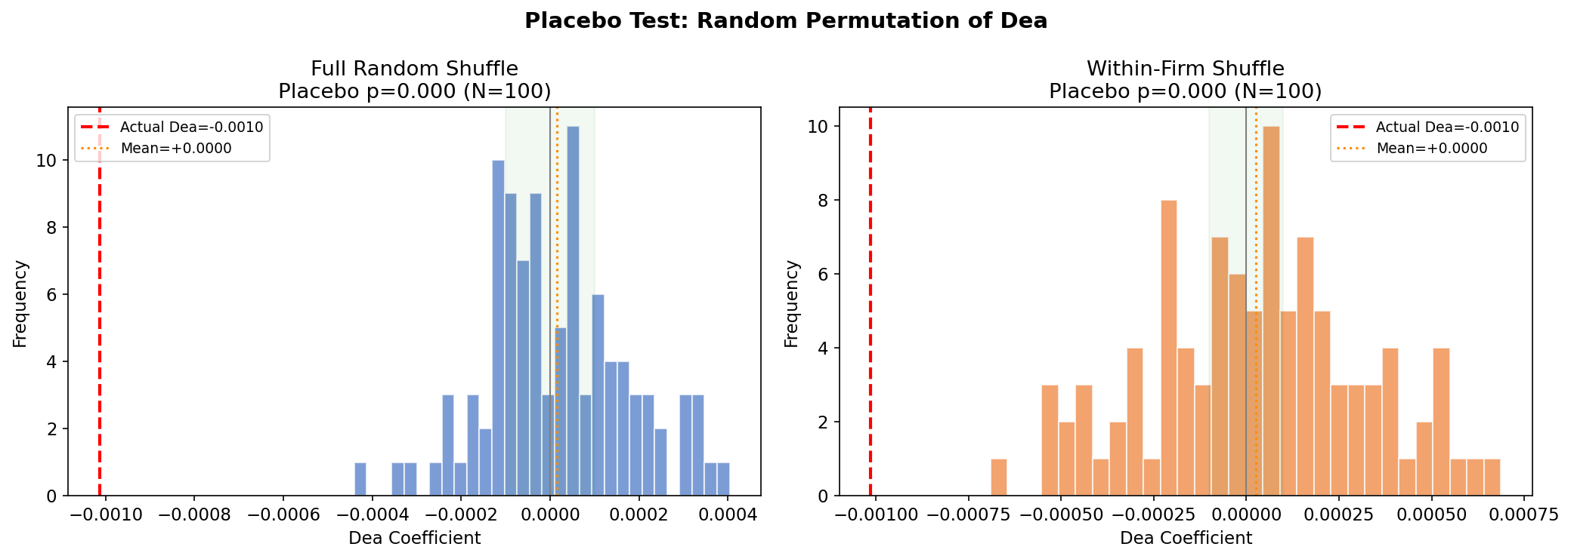 | 【评述】：将解释变量和被解释变量随机打乱100次安慰剂系数均值趋近于零，标准差极低(0.00016)，说明基准回归结果由偶然因素造成的概率极低。
5.机制分析
 | 原文 | 复现
（2）机制检验 | 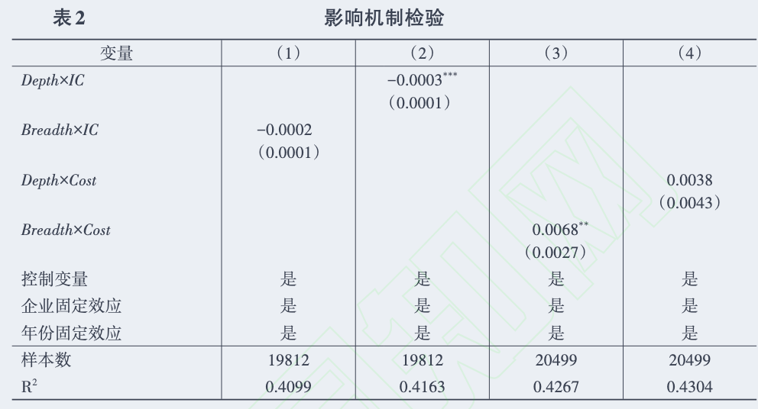 | (1) (2) (3) (4)  变量 res res res res  Breadth×IC -0.0001  (0.0003)  Depth×IC -0.0003  (0.0002)  Breadth×cost -0.0014  (0.0057)  Depth×cost 0.0015  (0.0051)  控制变量 是 是 是 是  企业FE 是 是 是 是  年份FE 是 是 是 是  观测值 26,225 26,225 26,816 26,816
分析 | 原文机制检验都不显著。说明“加强内部控制”和“降低交易成本”这两条机制在本文样本中未得到充分验证。也就是说，虽然理论上数据应用可能通过提高管理透明度、改善流程监督来加强内部控制，或通过信息共享降低搜寻、沟通和协调成本，但实证结果并未支持。
5.异质性分析和进一步分析
（3）异质性分析
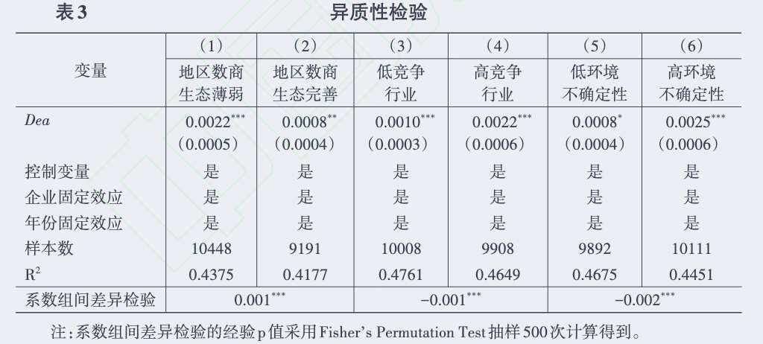
变量 | (1) | (2) | (3) | (4) | (5) | (6) | (7) | (8)
 | 高竞争行业 | 低竞争行业 | 低环境不确定性 | 高环境不确定性 | 民营 | 国有 | 非高科技 | 高科技
Dea | -0.0012* | -0.0006 | -0.0006 | -0.0014 | -0.0013** | 0.0004 | 0.0003 | -0.0015***
 | (0.0007) | (0.0005) | (0.0008) | (0.0009) | (0.0006) | (0.0007) | (0.0007) | (0.0005)
控制变量 | 是 | 是 | 是 | 是 | 是 | 是 | 是 | 是
企业固定效应 | 是 | 是 | 是 | 是 | 是 | 是 | 是 | 是
年份固定效应 | 是 | 是 | 是 | 是 | 是 | 是 | 是 | 是
样本数 | 13,324 | 13,208 | 10,164 | 10,164 | 18,740 | 7,473 | 8,418 | 18,434
R² | 0.0613 | 0.0124 | 0.0017 | 0.0622 | 0.0512 | 0.0279 | 0.0344 | 0.0408

【评述】数商的数据需要处理2011-2023全量工商企业注册数据，由于数据处理量过大，本文略去。结果显示，高竞争行业、民营企业和高科技企业组中 Dea 系数显著为负，而部分其他分组结果不显著。高竞争行业、民营企业和高科技企业中 Dea 系数显著为负，而其他分组不显著。高竞争行业企业更重视降本增效，数据应用可能进一步压缩库存和备用资源，削弱应对冲击的空间；民营企业资源缓冲相对不足，数据应用若强化效率导向，可能进一步降低其抗风险能力；高科技企业供应链更复杂、对关键环节依赖更强，数据应用带来的紧密协同可能放大局部冲击的传导效应（Craighead et al.，2007）。
（4）拓展性分析
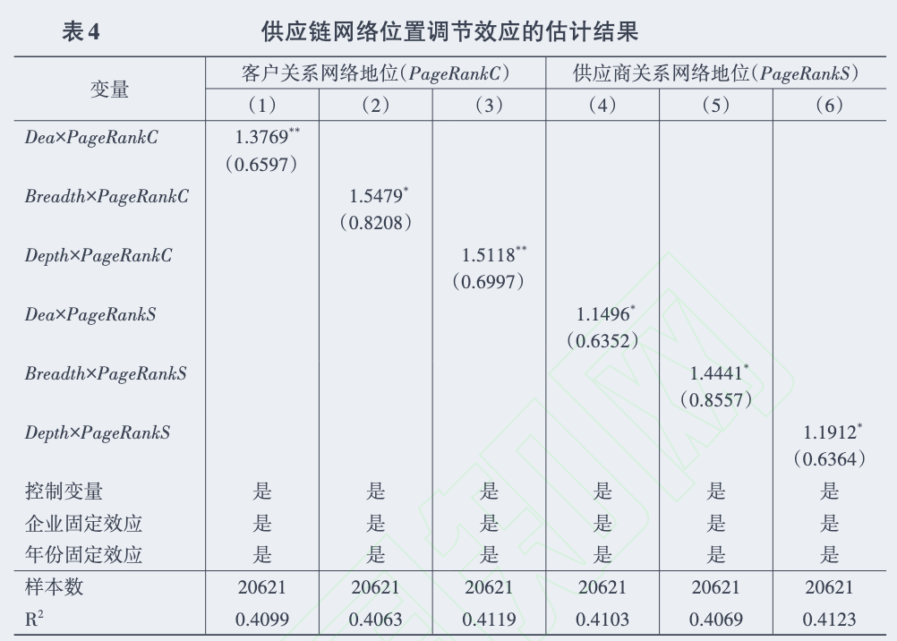
变量 | 与PageRankC交互 |  |  | 与PageRankS交互
 | res | res | res | res | res | res
Dea | 1.3298 |  |  | 0.5667
 | (1.4858) |  |  | (0.7425)
Breadth |  | 2.3859 |  |  | 0.7045
 |  | (1.5792) |  |  | (0.7340)
Depth |  |  | 1.0593 |  |  | 0.3780
 |  |  | (1.5318) |  |  | (0.9698)
控制变量 | 是 | 是 | 是 | 是 | 是 | 是
企业固定效应 | 是 | 是 | 是 | 是 | 是 | 是
年份固定效应 | 是 | 是 | 是 | 是 | 是 | 是
样本数 | 26,852 | 26,852 | 26,852 | 26,852 | 26,852 | 26,852
R² | 0.0385 | 0.0385 | 0.0385 | 0.0385 | 0.0385 | 0.0385

【评述】本文复现结果中，交互项方向总体为正，但不显著，供应链网络位置调节效应在本文样本和变量构造下并不稳健，身处网络中心的企业虽然能获得更多信息和资源，但同时也更容易受到上下游波动的牵连（Rowley et al.,2000）。
【参考文献】
- 吴非,胡慧芷,林慧妍,等.企业数字化转型与资本市场表现——来自股票流动性的经验证据[J].管理世界,2021,37(7):130-144+10.DOI:10.19744/j.cnki.11-1235/f.2021.0097.
- Christopher, M., & Peck, H. (2004). Building the resilient supply chain. The International Journal of Logistics Management, 15(2), 1-14. https://doi.org/10.1108/09574090410700275
- Sheffi, Y., & Rice, J. B. Jr. (2005). A supply chain view of the resilient enterprise. MIT Sloan Management Review, 47(1), 41-48.
- Rowley, T., Behrens, D., & Krackhardt, D. (2000). Redundant governance structures: An analysis of structural holes and strong ties effects on firm performance. Strategic Management Journal, 21(3), 333-366.
- Perrow, C. (1984). Normal Accidents: Living with High-Risk Technologies. New York: Basic Books.
- Craighead, C. W., Blackhurst, J., Rungtusanatham, M. J., & Handfield, R. B. (2007). The severity of supply chain disruptions: Design characteristics and mitigation capabilities. Decision Sciences, 38(1), 131-156. https://doi.org/10.1111/j.1540-5915.2007.00151.x

